Руководство пользователя ПО RBS Scales Management
- Функциональные возможности.
  - Регистрация\авторизация по email, паролю.
  - Создание древовидной структуры сети с различными уровнями вложенности.
- Структурные подразделения (Страна, регион, город, магазин, отдел).
- возможность быстрого редактирования\изменения\удаления.
- быстрый поиск по наименованию.
- отображение статуса весов.
1.3 Работа с весами:
- наименование весов, ip-адрес, модель, департамент(отдел).
- задания для весов (планировщик заданий).
- отправка файлов.
- просмотр логов (последние события, ошибки).
1.4 Библиотека файлов – создание библиотеки файлов с возможностью отправки на весы. Отправлять можно – этикетку, изображение продукта, различные медиа-файлы, прошивку.
1.5 Планировщик заданий – создание задания на основе библиотеки файлов либо произвольной директории с файлами для группы весов.
1.6 Логи – дополнительный модуль просмотра всех логов, в т.ч. системных.
В логах отображаются все события по весам. Так же записываются события изменения статуса весов с online на offline и наоборот.
1.7 Очереди – в случае, если отправка производится более чем на 5 весов - создается очередь.

- Интерфейс программы
Интерфейс программы делится на 3 части:
- Левый блок – древовидная структура компании.
- Центральный блок – основное содержимое, элементы управления.
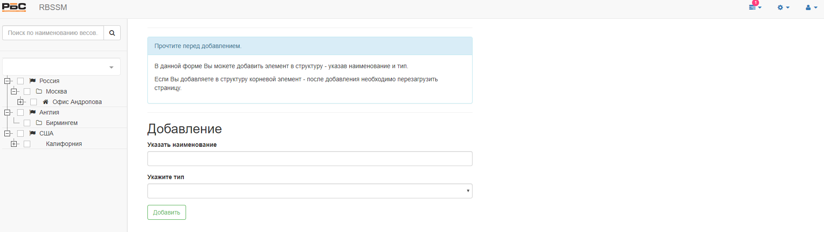
- Верхний блок – меню навигации по разделам ПО.
3

2

1

3. Древовидная структура
Древовидная структура состоит из разных элементов, в зависимости от организационной структуры сети магазинов, может включать в себя:
- Страну
- Регион
- Город
- Магазин
- Весы
Добавление элемента:
Если элемент древа является корневым, то добавление происходит с главной страницы. Необходимо указать наименование и тип.
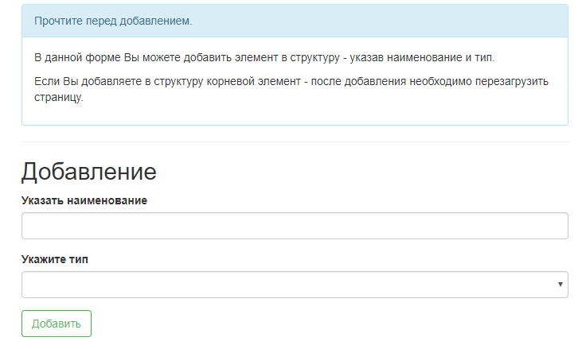

Для добавления подчиненного элемента, необходимо выделить в древе родительский и, в центральном блоке заполнить обязательные поля для добавления.
Внимание! После добавления, элемент не активный, его нельзя редактировать, перемещать, удалять до перезагрузки страницы.

Редактирование:
Все свойства выбранного элемента, доступны в центральном блоке, раздел «Основная информация»
В зависимости от типа элемента, для редактирования доступны разные свойства.
Для страны, региона, города, магазина:
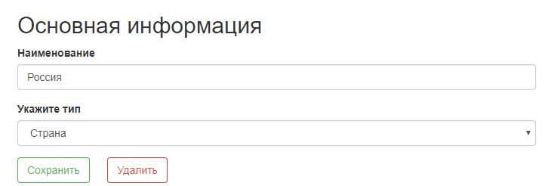
Для весов:
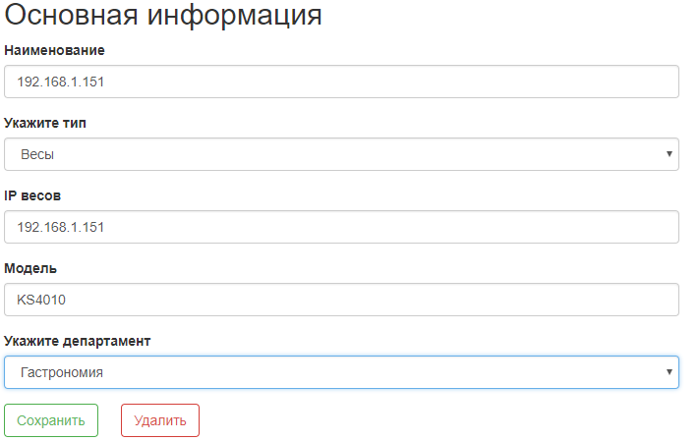

Свойства элемента редактируются в разделе «Основная информация», для сохранения – нажать кнопку «Сохранить».

Удаление:
Удаление элемента доступно после выбора его в древе, в разделе «Основная информация» кнопка «Удалить».

Внимание! Массовое удаление не доступно, элементы древа удалятся по одному.

Перемещение:
В древе доступно быстрое перемещение элементов от одного родителя, к другому.
Для этого необходимо зажать правой кнопкой мыши необходимый элемент и переместить мышкой к новому родителю.
Если в элементе есть дочерние, то они так же будут перенесены.

Массовая выборка элементов:
Выборка осуществляется чекбоксами в древе.
Есть возможность выбрать 1 элемент:
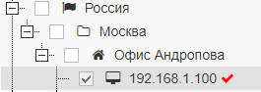
Также, есть возможность выбрать родителя со всеми дочерними элементами, выбрав только родителя:
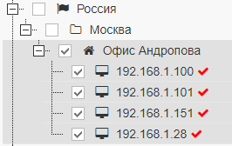

Поиск:
Для быстрого доступа к элементу есть поиск по наименованию.
При начале ввода, отображаются только результаты поиск и их родители.
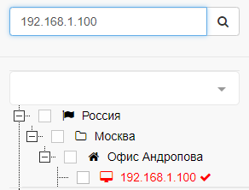

- Библиотека файлов.
Для отправки данных на весы используется библиотека файлов.
Перед отправкой необходимо добавить нужный файл(ы) в библиотеку указав их тип.
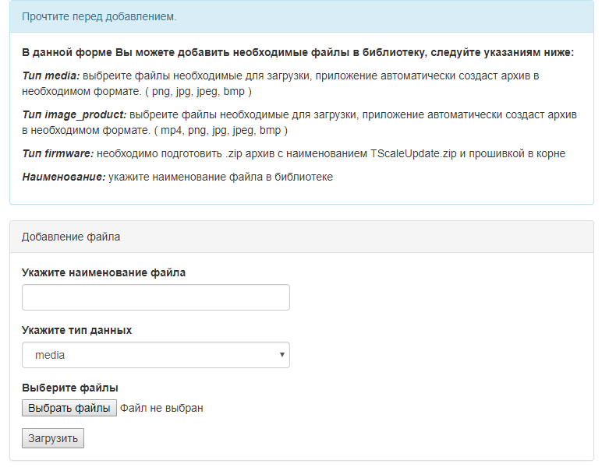
Укажите наименование файла таким образом, чтобы его назначение было понятно другим сотрудникам.
Выберите тип файла, затем выберите сами файлы которые необходимо передать на весы.
Нажмите загрузить – по окончании в левом блоке появится загруженный файл.
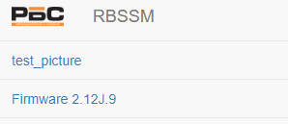
Нажав на него, в центральном блоке можно увидеть всю информацию, так же загрузить на локальный компьютер.
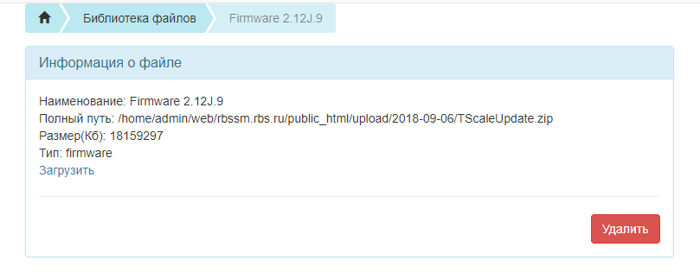

- Передача файлов на весы.
- Быстрая отправка
Передача файлов на весы осуществляется из центрального блока, раздел «Отправка файла».
Для того, чтобы раздел был доступен – необходимо выбрать как минимум 1 элемент в древе.
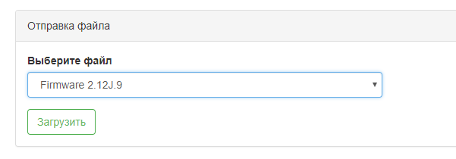
Затем нажать кнопку «Загрузить»

Дождитесь окончания загрузки (индикатор в верхней части ПО), результат будет отображен в уведомлении.
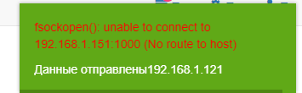

- Постановка в очередь отправки
Отправки файлов разделена на 2 типа – Быстрая и очередь.
Если выбрано 5 и менее элементов – данные будут отправлены сразу, в ином случае будет создана очередь на отправку, о чем будет написано в уведомлении.
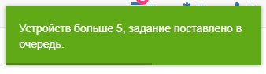

Также, в верхнем блоке будет отображено кол-ва заданий в очереди:
И статус каждой очереди:
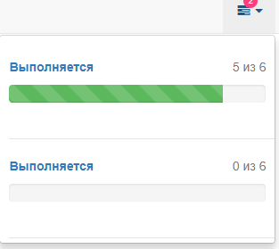

- Логирование.
ПО хранит все события, для просмотра логов есть 2 возможности:
- Из центрального блока, кнопка «загрузить логи» - будут загружены последние 10 событий для выбранного элемента.
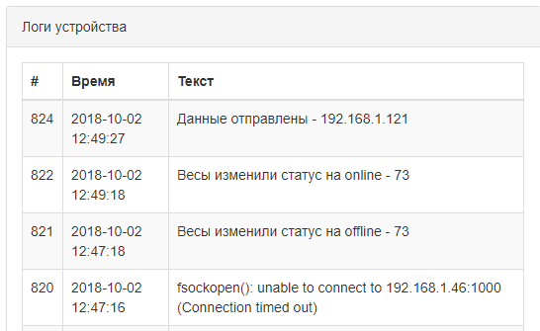
- Из верхнего блока, раздел «Логи»
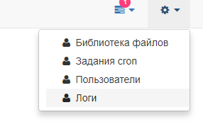

Здесь содержатся все логи, в т.ч. системные ошибки, доступен фильтр по датам, типам события и т.д.
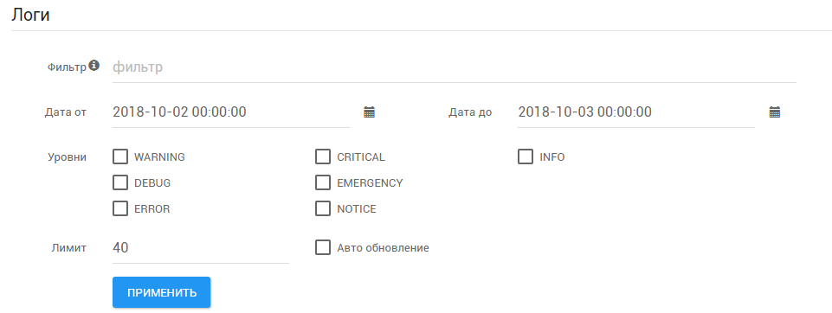

- Задания cron.
Для автоматизации процесса передачи данных, в ПО присутствует возможность создать задание по расписанию.
Для этого необходимо выбрать элементы для которых будет создано задание и нажать правую кнопку мыши – «создать задание»
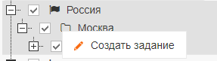
Далее откроется помощник создания задания
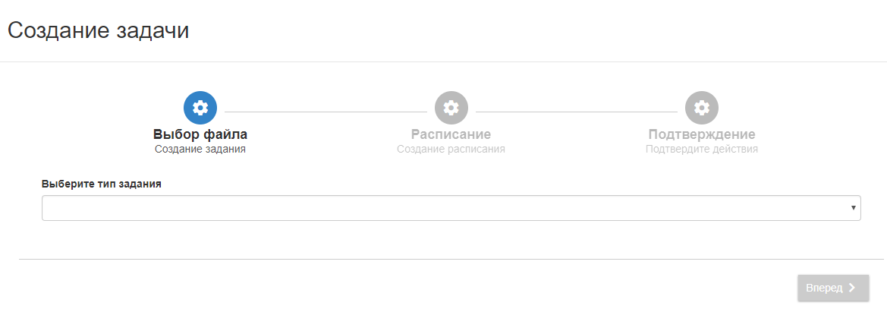
Тип задания:
- Изображение продукта – картинки товаров.
- Медиа файлы – реклама и пр.
После выбора типа задания, необходимо указать полный путь к директории с изображениями.
Затем настроить расписание и подтвердить создание задания.
Принцип работы заданий прост – ПО проверяет указанную папку в соответствии с заданным расписанием, архивирует файлы в соответствии с выбранным типом задания и отправляет на весы.

